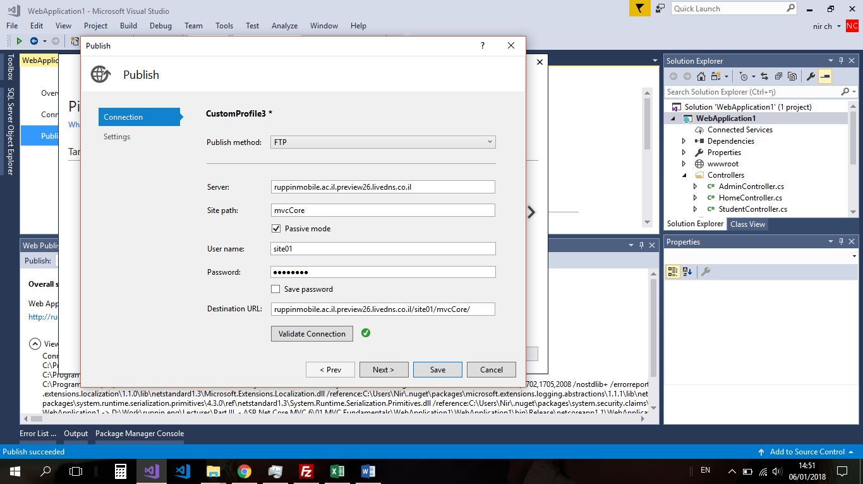

כנראה מה שצריך באמת להעלות לשרת בפרוייקט מסוג WB API שהוא **לא** CORE.

להעלות לשרת:

**בLIVEDNS**

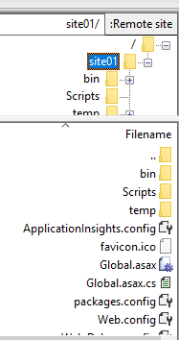

1. צריך להיות תחת הספריה SITEXX
2. שימו לב שלא צריך את הקוד מקור אלה בעיקר את ספריית BIN שבתוכה יש את ה WebApplication1.dll
3. 